Activiteit | Categorie |  | Groep
Rond de tafel XXL | Special games |  | 7&8
Beschrijving |  | Plattegrond
De kant waar de meeste spelers staan slaat de bal op. Iedere speler mag de bal 1 keer aanraken per beurt. Nadat de bal naar de overkant is geslagen moet hij naar de andere kant van de tafel rennen.  Er wordt volgens de normale tafeltennisregels gespeelt.  Af is op de bank zitten totdat het spel is afgelopen.  Uiteindelijk blijven er 2 spelers over. Deze spelen een finale best of 5 (wie als eerste 3 punten scoort wint).  De winnaar krijgt een leven als prijs waarmee hij 1 keer kan terug komen in het spel als hij is uitgeschakeld. |  | 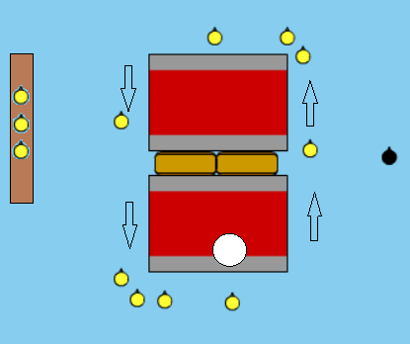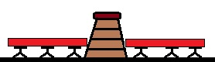  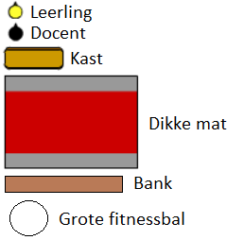
Regels |  | Differentiaties
- De kant van de tafel waar de meeste spelers staan mag de bal opslaan  - Iedere speler mag maar 1x de bal aanraken per beurt  - Nadat de bal naar de overkant is geslagen moet hij naar de andere kant van de tafel rennen  - Af is op de bank zitten totdat het spel is afgelopen.  - De finale wordt volgens een best of 5 (wie als eerste 3 punten scoort wint) systeem gespeeld  - De winnaar krijgt 1 leven  - Het gewonnen leven kan 1x ingezet worden. De speler kan na een uitschakeling weer terug in het spel komen  - Het leven moet gelijk bij uitschakeling ingezet worden |  | Makkelijker  - Je mag de bal 2x aanraken per beurt  Moeilijker  - Je kan geen leven winnen als je de finale wint
Doelen |  | Veiligheid
Motorische doelstelling:  Aan het einde van het spel kunnen alle leerlingen de bal met 1 balcontact naar e overkant slaan waarbij de bal de tafel aan de andere kant raakt volgens de regels.  Sociale doelstelling:  Aan het einde van het spel hebben alle leerlingen bijgedragen aan een positief en veilig leerklimaat. Hiermee wordt bedoelt dat de leerlingen elkaar complimenten geven en elkaar niet afrekenen op iets dat ze niet kunnen.  Cognitieve doelstelling:  Aan het einde van het spel slaat de helft van de leerlingen de bal niet zomaar naar de overkant, maar kijken ze goed waar de tegenstander staat en passen daarop de plaatsing van de bal aan. |  | - Zorg voor een veilige opstelling.  De banken mogen niet buiten de mat steken en er mogen geen lintjes of andere voorwerpen in het speelveld liggen waarover leerlingen kunnen struikelen of uitglijden.
Beweegproblemen met aanwijzingen |  | Materialen
BP:  Het lukt een leerling niet om de bal over de kast heen te krijgen.  AW:  Het kan zijn dat door het gebrek aan techniek of kracht de leerling het niet voor elkaar krijgt.  Stel als regel dat deze leerling met 2 balcontacten per beurt mag spelen.  Zijn er meer dan 4 leerlingen die het niet voor elkaar krijgen? Stel dan de regel voor de hele groep. |  | - 2 dikke matten  - 7 banken (4 kan ook)  - 1 grote fitnessbal  - 2 kasten

